# ;פרוטוקול SPI

פרוטוקול SPI הינו פרוטוקול סינכרוני – כלומר כל הרכיבים יושבים על קווים משותפים ועובדים על שעון משותף. מכיוון שהוא פרוטוקול סינכרוני, המהירות שלו גבוהה (מהירות –MHz), מה שגורם לקצב העברת מידע גבוה. התקשורת של הפרוטוקול הינה תקשורת טורית, כלומר תקשורת דו כיוונית באותו זמן, ויש לו למעשה 4 קווי תקשורת. בפרוטוקול הזה רכיב אחד יפעל כ-Master וכל השאר כ-Slave. כל הקווים משותפים מלבד הקו של ה-CS שבוחר איזה Slave פעיל.

הפרוטוקול עובד עם 4 פינים:

|  |  |  |
| --- | --- | --- |
| **שם הפין** | **כיוון** | **תפקיד** |
| SCLK | Master -> Slave | שעון שמסנכרן את כל היחידות |
| MOSI | Master -> Slave | Master Out Slave In  מעבר מידע מה-Master ל-Slave |
| MISO | Slave - > Master | Master In Slave Out  מעבר מידע מה-Slave ל-Master |
| CS או SS | Master -> Slave | Chip select or Slave Select  בחירת ה-Slave שאיתו מתנהלת התקשורת |

## 

## תקשורת SPI

שלב 1 - ה-Master מוציא שעון.

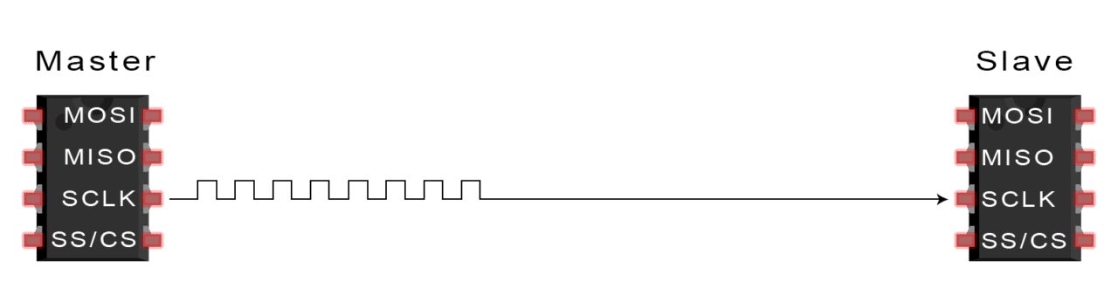

שלב 2 - ה-Master מוריד את הCS ל-Slave הנבחר. כל עוד ה-CS אפס התקשורת מתקיימת.

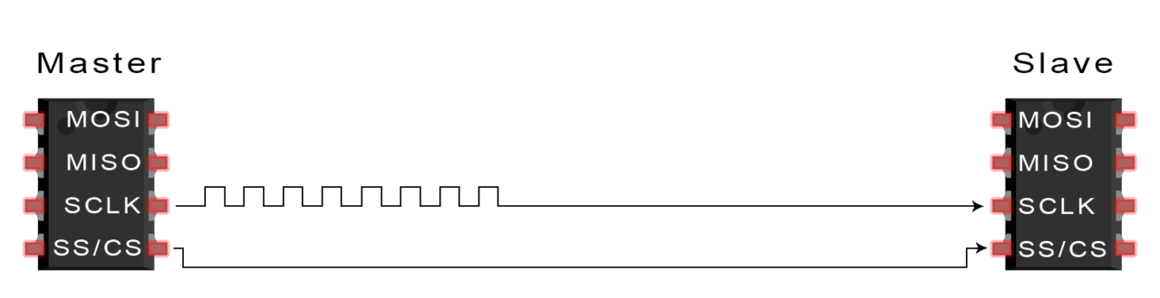

שלב 3 - ה-Master שולח את המידע על קו ה-MOSI עם ה-MSB ראשון בד"כ.  
ה-Slave קורא כל ביט בזמן שנשלח.

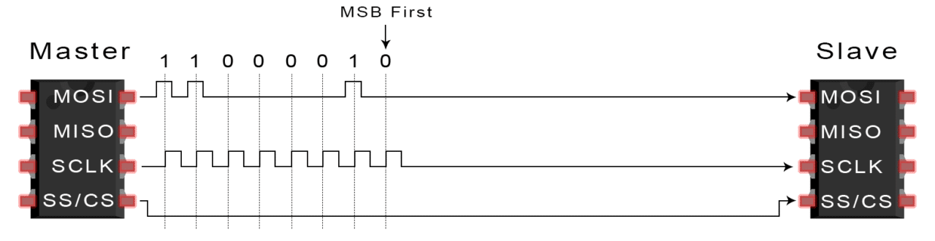

שלב 4 - אם יש צורך בתשובה ה-Slave שולח את המידע עם הLSB ראשון בד"כ.  
ה-Master קורא כל ביט כשהוא מתקבל.

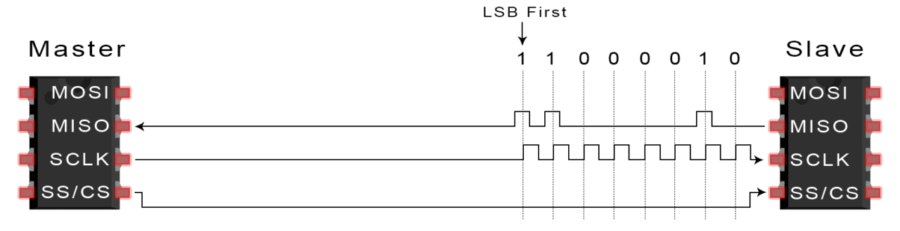

# מסך גרפי ומגע

## מבוא

בלוח CAVU2 בו אנחנו משתמשים מורכב לוח מסך שהוא גם מסך גרפי וגם מסך מגע התנגדותי. המסך הגרפי משמש כ-Output ומציג את מה שהבקר מבקש ממנו להציג. מסך המגע ההתנגדותי הוא רכיב נפרד, והוא משמש כ-Input, כלומר מחזיר לבקר מידע היכן נלחץ המסך. 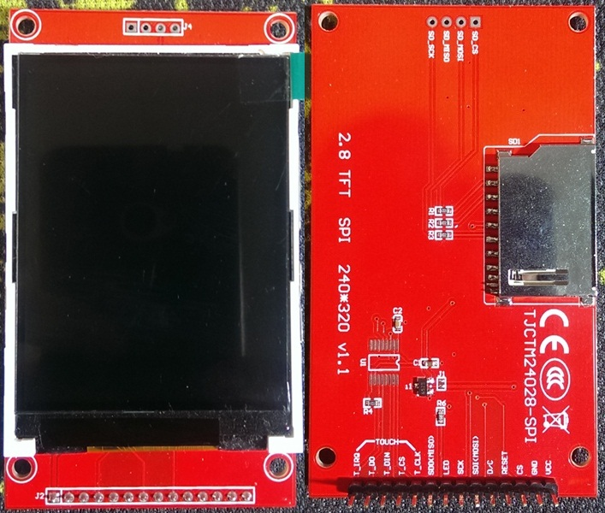

**מסך גרפי**

המסך שנמצא על הלוח ארדואינו הינו מסוג: TFT LCD – Thin Film Transistor Liquid Cristal Display

כדי לייצג תווים, מספרים, צורות גרפיות ותמונות יש להדליק ולכבות כל נקודה ונקודה בתצוגה (פיקסלים) . איכות התמונה נקבעת ע"י הרזולוציה. הרזולוציה (כושר הפרדה) בתמונה נקבעת ע"י כמות הפיקסלים בציר ה-X וכמות הפיקסלים בציר ה-Y.

המסך שלנו הוא בעל רזולוציה של 320X240.

עומק סיביות הצבע של התמונה הוא כמות הסיביות שמייצגות צבעים בתמונה. ככל שהעומק מיוצג ע"י מספר גבוה יותר של סיביות, הדיוק בצבע יהיה יותר גדול. במסך שלנו יש 16 סיביות: 5 סיביות לצבעים כחול ואדום, ו-6 סיביות לירוק.

**מסך מגע**

מסך המגע ההתנגדותי הוא הבסיסי, הזול והנפוץ ביותר. המסך בנוי משתי שכבות מוליכות המופרדות זו מזו עם מרווח ביניהן. שכבות אלו נקראות שכבת ה-X ושכבת ה-Y    
כאשר לוחצים על נקודה במסך השכבה העליונה נלחצת והמרווח בנקודה הזאת מצטמצם והשכבות נפגשות בנקודה זו.  
ישנו ממיר אנלוגי לדיגיטלי שממיר את המתח למיקום X, Y.

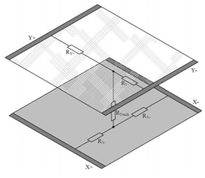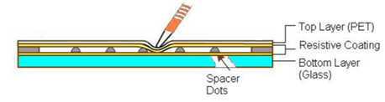

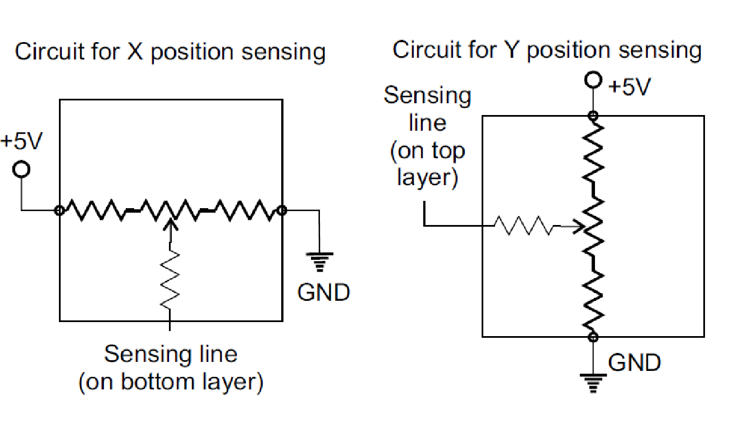

## 

## חיבור

## 

|  |  |
| --- | --- |
| **מיפוי הפינים** | מס' הפין |
| SCK | 13 |
| MOSI | 11 |
| MISO | 12 |
| CS מסך גרפי | 10 |
| CS מסך מגע | 7 |
| CS כרטיס SD | 4 |

## פונקציות מסך

עבור המסך השתמשנו בספריית TFT9341, המתרגמת את הפקודות לפרוטוקול SPI, הפרוטוקול שבו הבקר מתקשר עם המסך. להלן הפקודות של הספריה.

|  |  |
| --- | --- |
| **תפקיד בפונקציה** | **פונקציה** |
| קריאה לספריית המסך (בתחילת כל תכנית עם מסך) | #include "TFT9341.h" |
| אתחול התצוגה (בתחילת כל תכנית עם מסך) | lcd.begin() |
| מיקום סמן התצוגה בהתאם לפרמטרים | lcd.gotoxy(x,y) |
| צביעת המסך בצבע הרקע הנוכחי | lcd.clrscr() |
| צביעת כפרמטר המסך בצבע הרקע שנשלח | lcd.clrscr(color) |
| קביעת גודל הפונט (0-255) | lcd.setFont(byte) |
| קביעת צבע פונט | lcd.setColor(font color) |
| קביעת צבע פונט וצבע רקע פונט | lcd.setColor(color, backlight color) |
| הדפסת מחרוזת | lcd.print(data) |
| הדפסת מחרוזת ובסיס | lcd.print(data,BASE ) |
| הדפסת מחרוזת והורדת שורה | lcd.prinln(data) |
| הדפסת פיקסל | lcd.drawPixel(x,y) |
| הדפסת פיקסל וקביעת צבע | lcd.drawPixel(x,y,color) |
| הדפסת קו אופקי , נקודת התחלה ואורך | lcd.drawHLine(x,y,wH) |
| קו אופקי וקביעת צבע הקו | lcd.drawHLine(x,y,wH,color) |
| קו אנכי, נקודת התחלה, אורך | lcd.drawVLine(x,y,wV) |
| קו אנכי וקביעת צבע | lcd.drawVLine(x,y,wV,color) |
| קו ישר בין נקודות, נקודת התחלה וסוף | lcd.drawLine(x0,y0,x1,y1) |
| קו ישר בין נקודות וקביעת צבע | lcd.drawLine(x0,y0,x1,y1,color) |
| קו ישר המבוטא באמצעות רדיוס וזווית | lcd.drawLinePolar(x0, y0 ,r , angle, color) |
| ציור משולש, הנקודות הן הקודקודים של המשולש | lcd.drawTriangle(x0,y0,x1,y1,x2,y2) |
| ציור משולש וקביעת צבעו | lcd.drawTriangle(x0,y0,x1,y1,x2,y2,color) |
| ציור מלבן, נקודת התחלה, אורך, רוחב | lcd.drawRect(x0,y0,w,h) |
| ציור מלבן וקביעת צבעו | lcd.drawRect (x0,y0,w,h,color) |
| ציור מעגל, נקודת מרכז, רדיוס | lcd.drawCircle (x0,y0,r) |
| ציור מעגל וקביעת צבעו | lcd.drawCircle (x0,y0,r,color) |
| משולש מלא | lcd.fillTriangle(x0,y0,x1,y1,x2,y2) |
| משולש מלא וקביעת צבעו | lcd. fillTriangle(x0,y0,x1,y1,x2,y2,color) |
| מלבן מלא | lcd.fillRect(x0,y0,w,h) |
| מלבן מלא וקביעת צבעו | lcd.fillRect (x0,y0,w,h,color) |
| עיגול מלא | lcd.fillCircle (x0,y0,r) |
| עיגול מלא וקביעת צבעו | lcd.fillCircle (x0,y0,r,color) |
| שינוי כיוון הכתיבה של התצוגה (num=0,1,2,3) | lcd.setRotation(num) |
| קריאת מסך מגע | lcdtouch.readxy() |
| קריאת ערך x | lcdtouch.readx() |
| קריאת ערך y | lcdtouch.ready() |
| להצגת תמונה - יש לשמור הזיכרון SD CARD תמונות ברזולוציה של 240X320 בפורמט של 24BMP עם שם זהה לשם קובץ התמונה בקוד התוכנית | bmpdraw("filename.bmp",x,y) |

|  |  |  |  |
| --- | --- | --- | --- |
| **ערך** | **צבע** | **ערך** | **צבע** |
| 0x07FF | CYAN | 0x0000 | BLACK |
| 0xF81F | MAGENTA | 0x8410 | GRAY |
| 0x7194 | PURPLE | 0x001F | BLUE |
| 0xFE00 | ORANGE | 0xF800 | RED |
| 0xFFE0 | YELLOW | 0x07E0 | GREEN |
| 0xFFFF | WHITE |  |  |